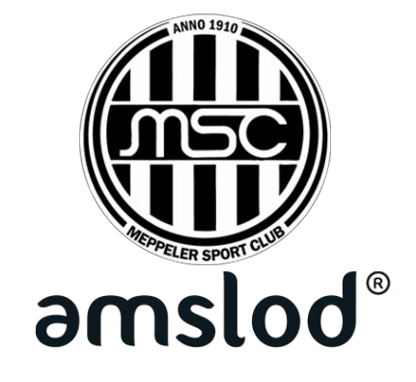

Algemene ledenvergadering, woensdag 31 oktober 2018

Clubhuis MSC/Amslod Aanvang 20.00 uur

Agenda:
- Opening

- Ingekomen stukken en vaststellen van de agenda

- Notulen Algemene Ledenvergadering van 18 oktober 2017

- Wijziging MSC statuten naar laatste model van de KNVB. Goedkeuring door 2/3 van de leden of vertegenwoordigding vereist. Wordt er niet aan deze voorwaarde voldaan dan wordt binnen 4 weken een nieuwe vergadering uitgeschreven zonder quorumvereiste.

- Jaarverslag 2017-2018 secretaris (wordt op schrift uitgedeeld)

- Jaarverslag 2017-2018 penningmeester

- Verslag kascommissie + verkiezing kascommissie

- Begroting 2018-2019 door de penningmeester inclusief voorstel contributieverhoging van 1 euro per maand voor spelende leden.

- Bestuursverkiezing

Vicevoorzitter
Aftredend: Vacant
Aantredend: Bart Kattenberg

Penningmeester
Aftredend en niet herkiesbaar: John Spraakman
Kandidaat: Vacant

Commerciële zaken
Aftredend en niet herkiesbaar: Wim van Keulen
Kandidaat: Vacant

Algemene zaken
Aftredend en niet herkiesbaar: Bart Tijink
(Tot aanvang van de vergadering kunnen schriftelijk tegenkandidaten van het bestuurslid: vicevoorzitter, penningmeester en commerciële zaken worden ingediend).
- Lopende zaken en mededelingen van het bestuur.
- Rondvraag
- Sluiting

Het bestuur van de Meppeler Sport Club

